1. **Python 是什么类型的语言？**python是脚本语言。

“脚本语言是电脑编程语言，因此也能让开发者借以编写出让电脑听命行事的程序。以简单的方式快速完成某些复杂的事情通常是创造脚本语言的重要原则，基于这项原则，使得脚本语言通常比C语言、C++语言或Java之类的系统编程语言要简单容易。

脚本语言的特性：

1. 语法和结构通常比较简单
2. 学习和使用通常比较简单
3. 通常以容易修改程序的解释作为运行方式，而不需要编译
4. 程序的开发产能优于运行产能

一个脚本可以使得本来要用键盘进行的相互式操作自动化。一个Shell脚本主要由原本需要在命令行输入的命令组成，或在一个文本编辑器中，用户可以使用脚本来把一些常用的操作组合成一组串行。主要用来书写这种脚本的语言叫做脚本语言。很多脚本语言实际上已经超过简单的用户命令串行的指令，还可以编写更复杂的程序。”

**1. IDLE 是什么？**

IDLE是一个python shell,shell的意思就是“外壳”，基本上来说，就是一个通过键入文本与程序交互的途径。像我们Windows的cmd窗口，像Linux的命令窗口，它们都是shell,利用它们，我们就可以给操作系统下达命令。同样地，我们可以利用IDLE这个shell与python互动。

**2. print() 的作用是什么？**

print()会在输出窗口中显示一些文本。

**3. Python 中表示乘法的符号是什么？**  
 python中的乘号是*

**4. 为什么 >>>print('I love fishc.com ' * 5) 可以正常执行，但 >>>print('I love fishc.com ' + 5) 却报错？**  
 在python中不能把两个完全不同的东西加在一起，比如说数字和文本，正是这个原因，>>>print('I love fishc.com ' + 5)才会报错。不过乘以一个整数翻倍就具有一定的意义。

**5. 如果我需要在一个字符串中嵌入一个双引号，正确的做法是？** 两个选择：可以利用反斜杠(\)对双引号转义：\”，或者用单引号引起这个字符串。例如：‘I l”o”ve fishc.com’。

**6. 为什么我们要使用 Python3？Python2到底有什么问题？看起来很多程序员依然都在使用Python2？**

确实有相当多的程序员在使用python2,不过python3才是python发展的未来，就像XP和WIN7一样。

**7. 什么是BIF？**BIF就是Built-in Functions，内置函数。为了方便程序员快速编写脚本程序，python提供了非常丰富的内置函数，我们只需要直接调用即可，例如print()的功能是“打印到屏幕”，input()的作用是接收用户输入。

**8. Python3 提供了多少个 BIF？**

在python或IDLE中，输入dir(__builtins__)可以看到python提供的内置函数列表，其中小写的就是BIF。如果想具体查看某个BIF的功能，比如input()，可以在shell中输入help(input),就会得到这个BIF的功能描述。一共68个BIF。 **9. 在 Python 看来：'FishC' 和 'fishc' 一样吗？**不一样。对python来说，fishc和FishC是完全不同的两个名字，所以编程的时候要当心。只有当标识符已经赋值后才能在代码中使用，未赋值的标识符直接使用会导致运行错误。

**10. Python 中什么是最重要的？你赞同吗？**缩进。缩进是python的灵魂，缩进的严格要求使得python的代码显得非常精简并且有层次。如果在正确的位置输入冒号“：”，IDLE会自动将下一行缩进。

**11. 你听说过“拼接”这个词吗？**

在一些编程语言，我们可以将两个字符串“相加”在一起，如：’I’+’love’+’FishC’会得到’IloveFishC’，在python中，这种做法叫做拼接字符串。

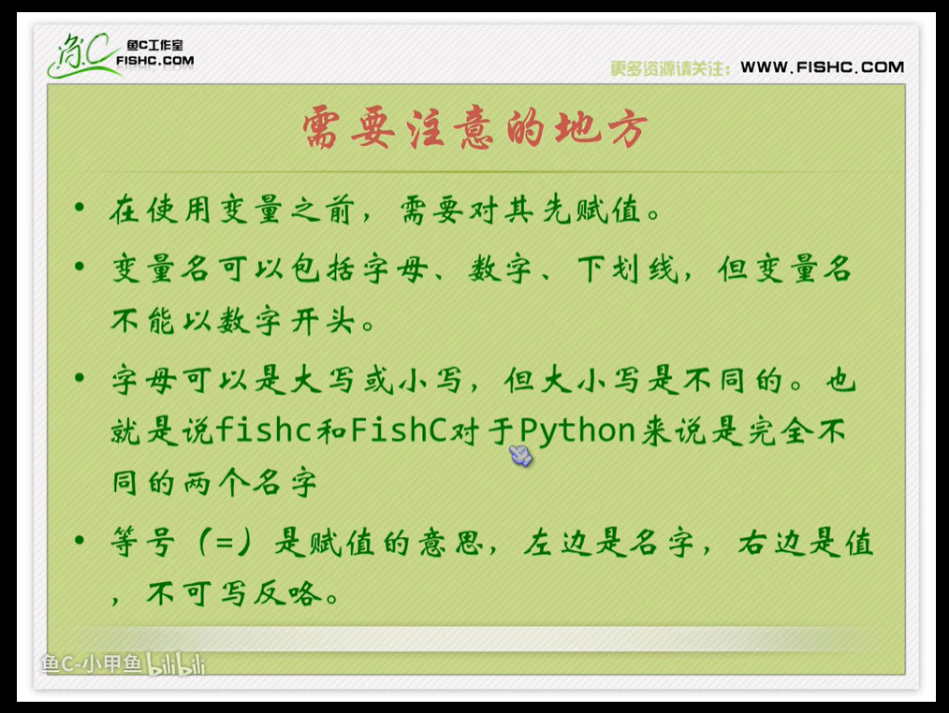

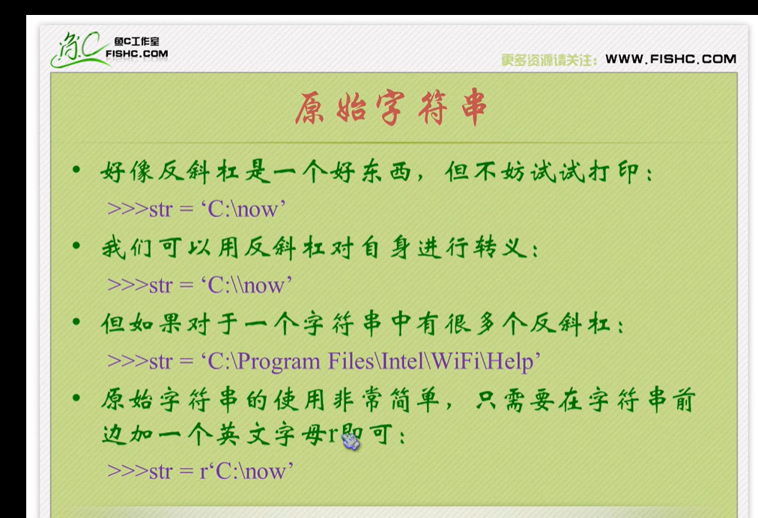

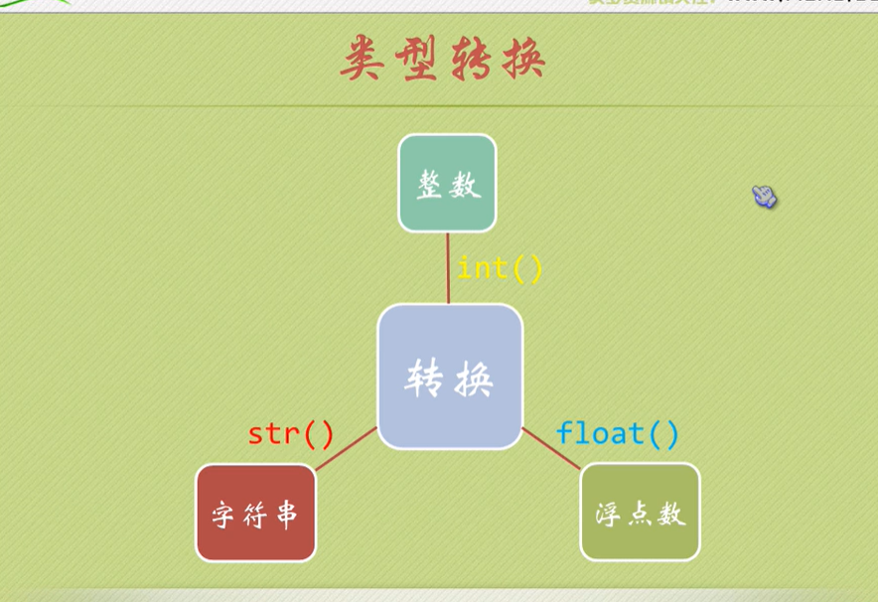

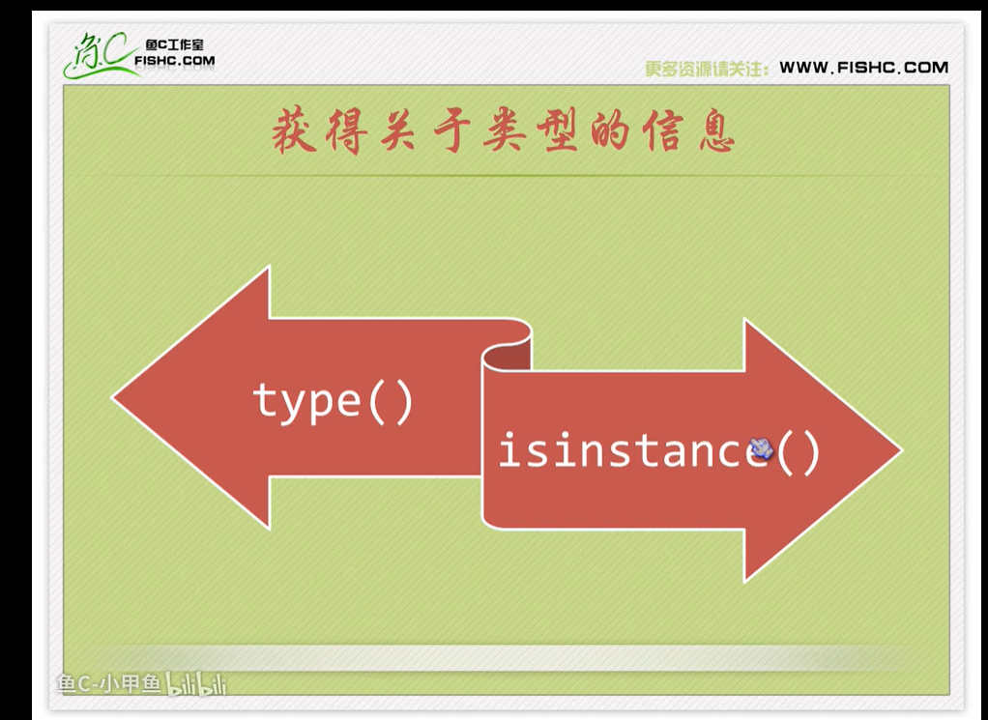

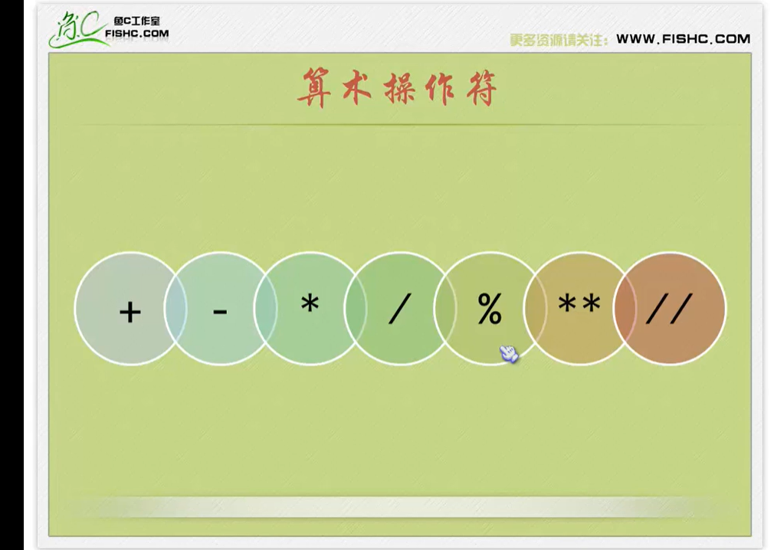

-3**2=-(3**2)

3**-2=3**(-2)

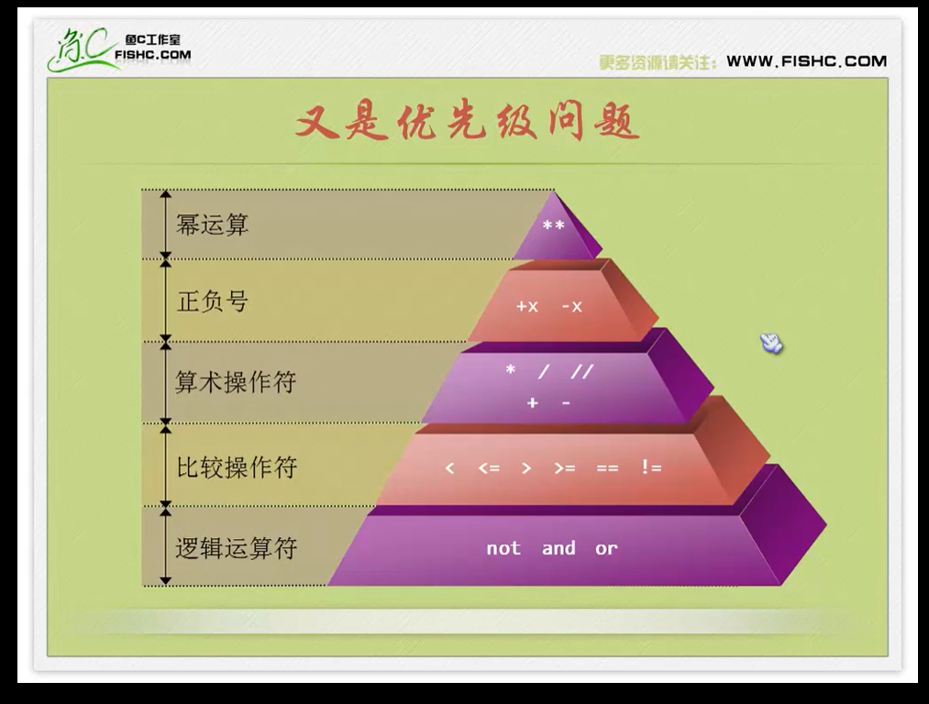

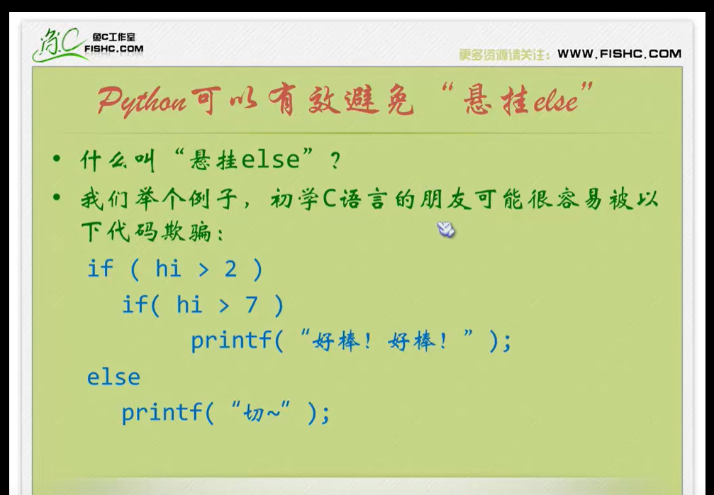

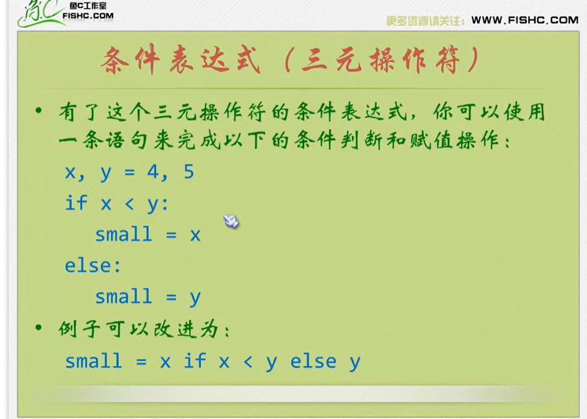

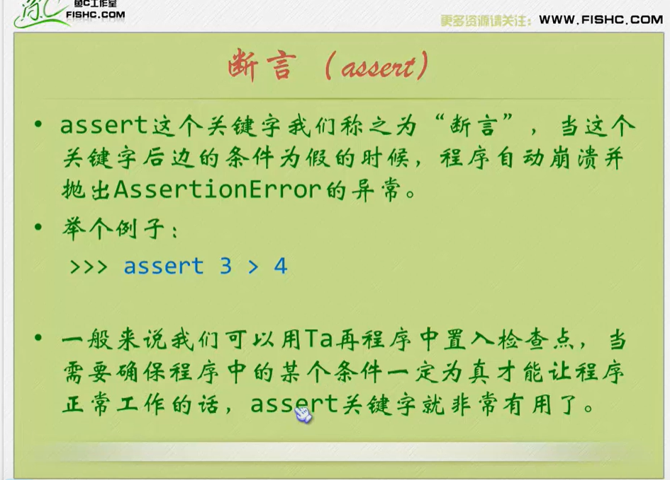

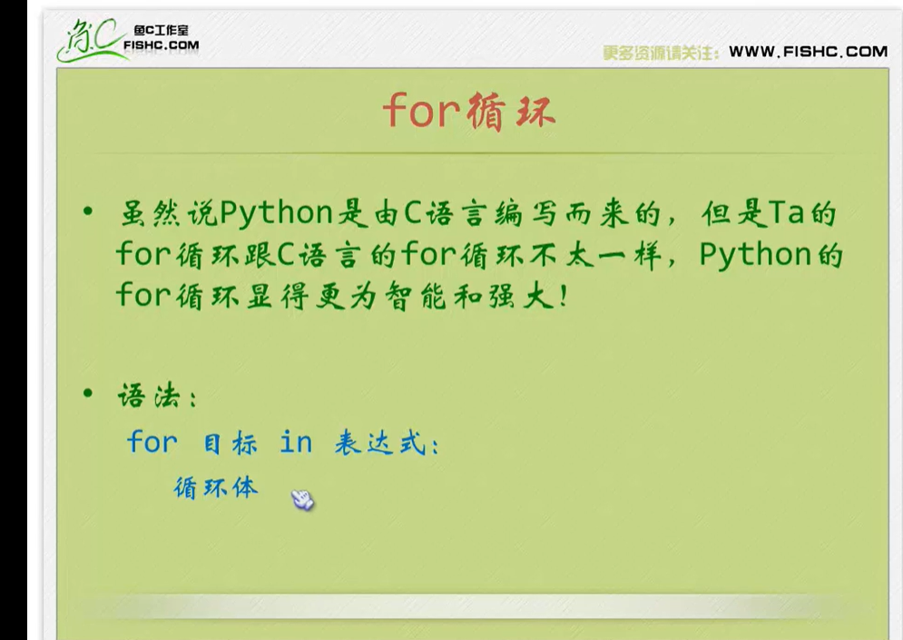

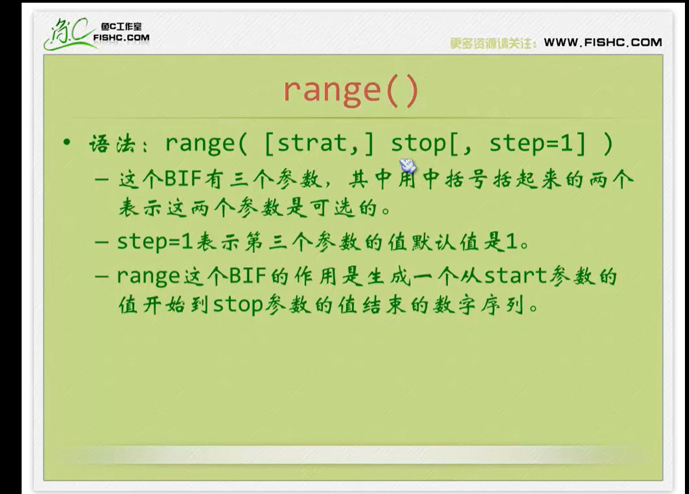

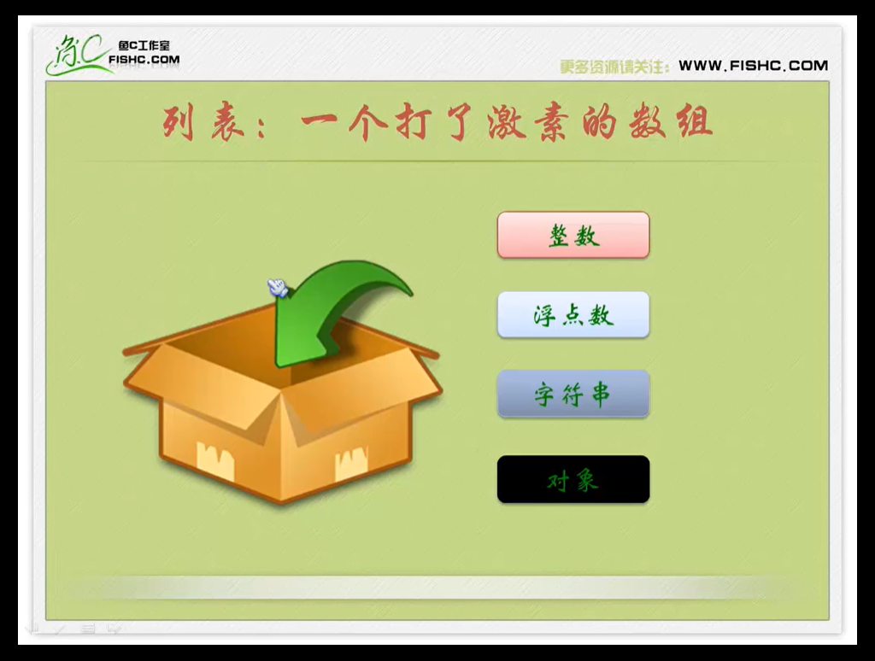

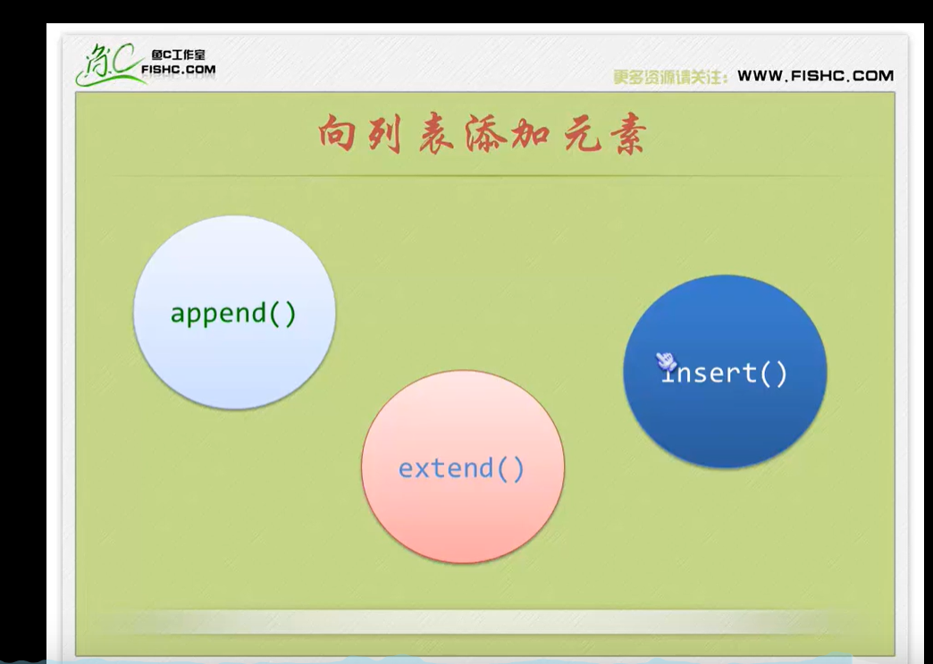

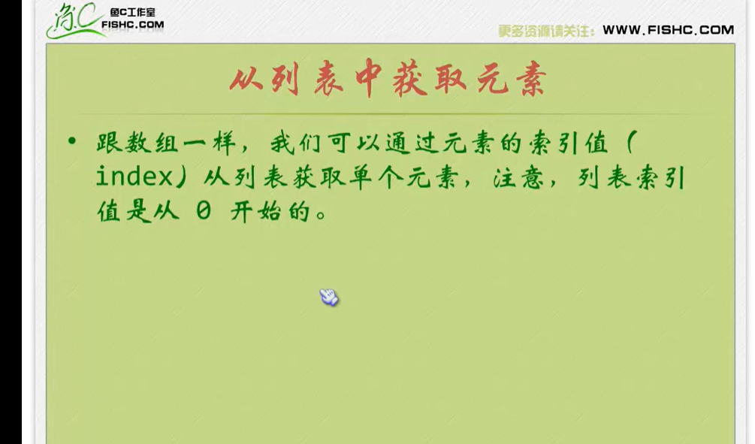

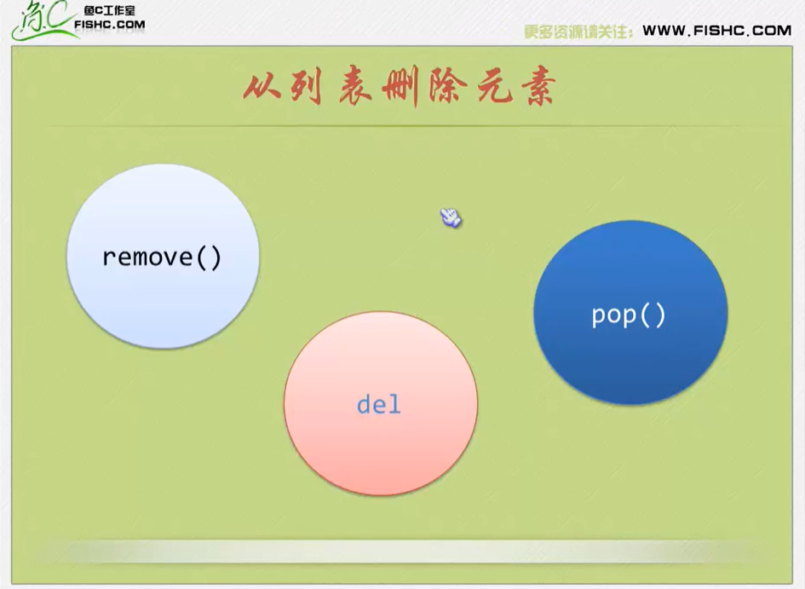

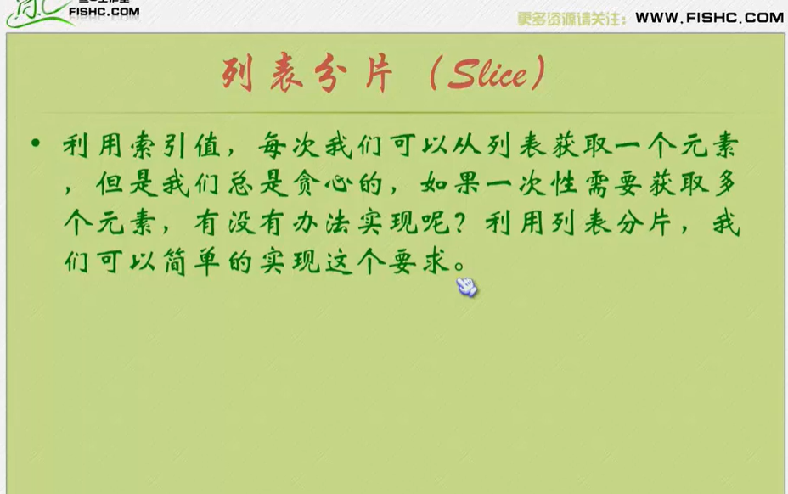

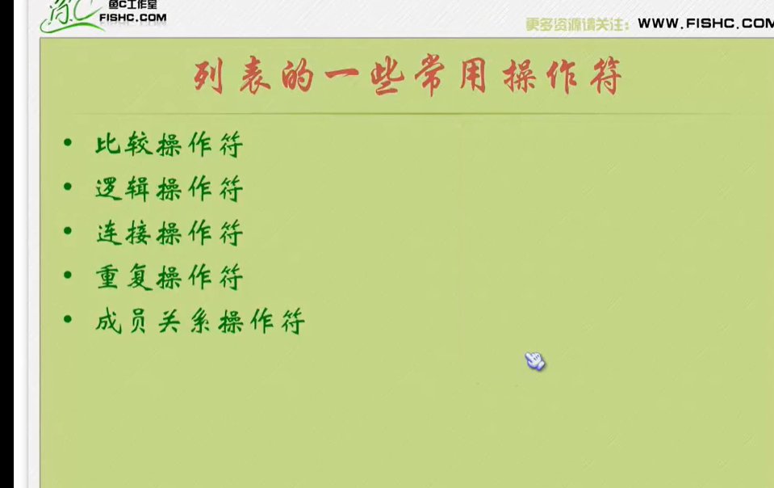

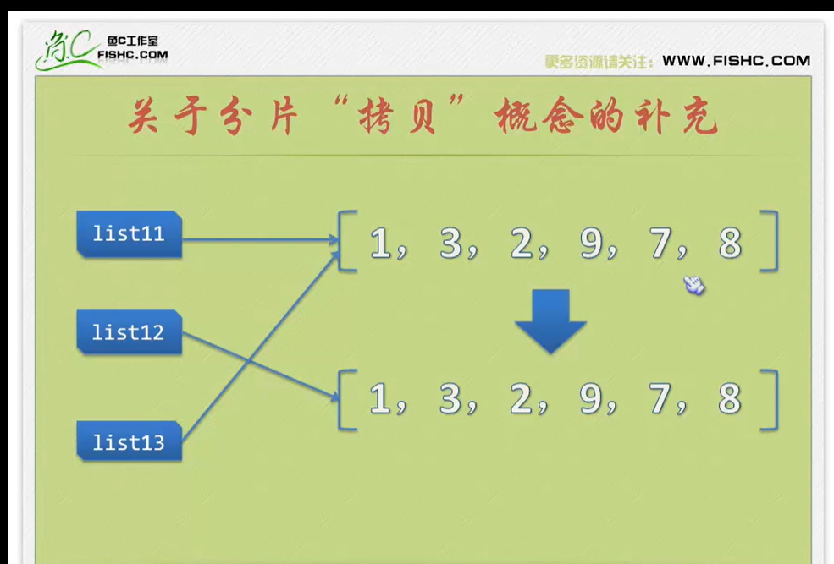

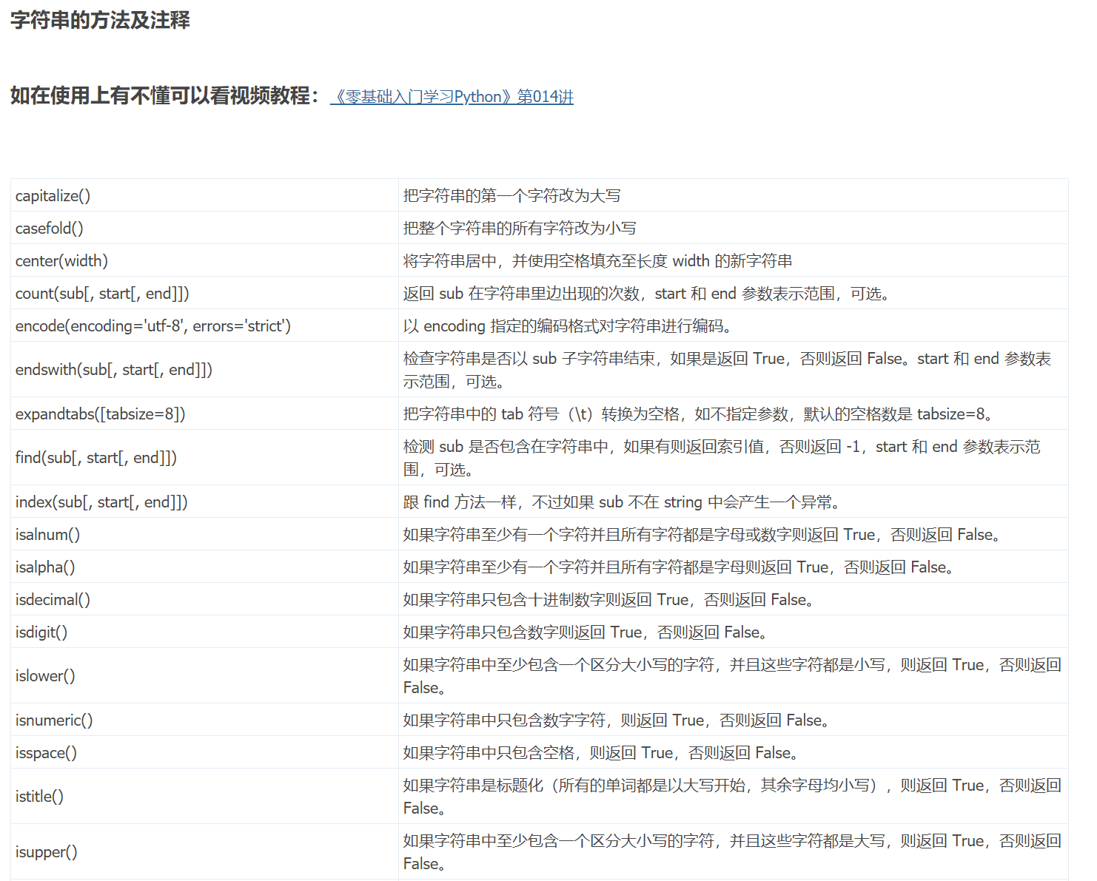

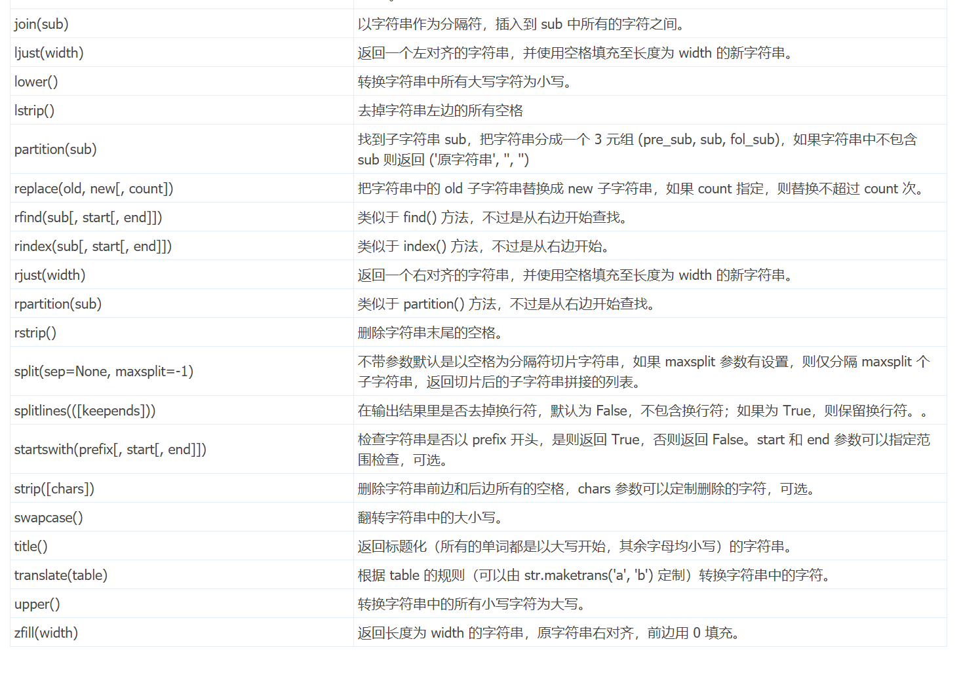

字符串格式化：

‘{0} love {1}’.format(‘I’,’you.’) = I love you.

‘{a} love {b}’.format(a=‘I’,b=’you.’) = I love you.

‘{0} love {b}’.format(‘I’,b=’you.’) = I love you.

‘{a} love {0}’.format(a=‘I’,’you.’) = ×

‘{0: .1f}{1}’.format(1.365,’GB’)=’1.4GB’

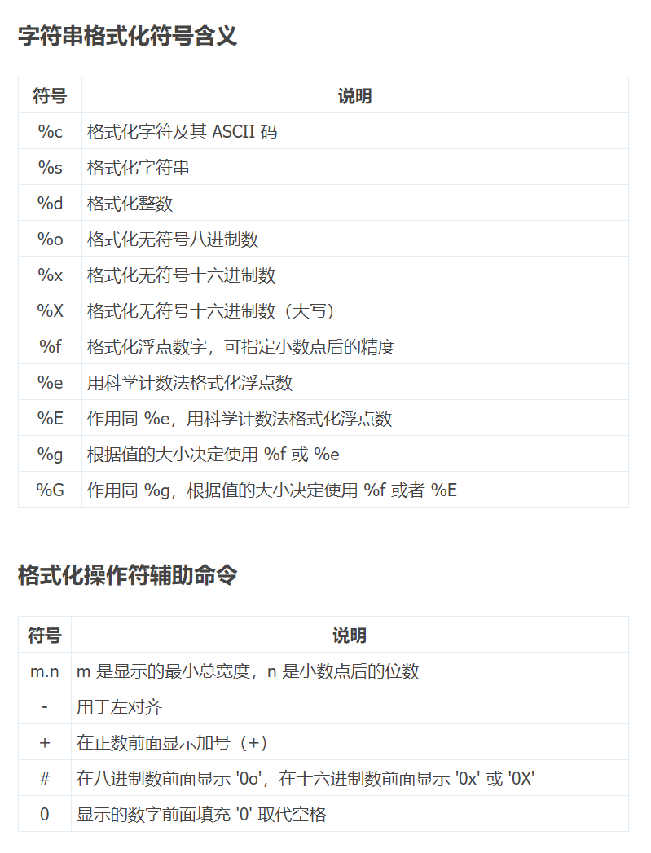

例子：

‘%c %c %c’ % (97,98,99)=’a b c’

‘%7.1f’ % 1.365=’ 1.4’

‘%-10d’ % 5=’5 ’

‘%#X’ % 10=’0XA’

